Min termin i Montréal

Tänkte berätta lite om VT2023 som jag spenderade vid Polytechnique Montréal i Kanada. Jag åkte under mitt fjärde år på civilingenjörsprogrammet Industriell ekonomi där jag läser maskininlärning som spår på masterprogrammet.

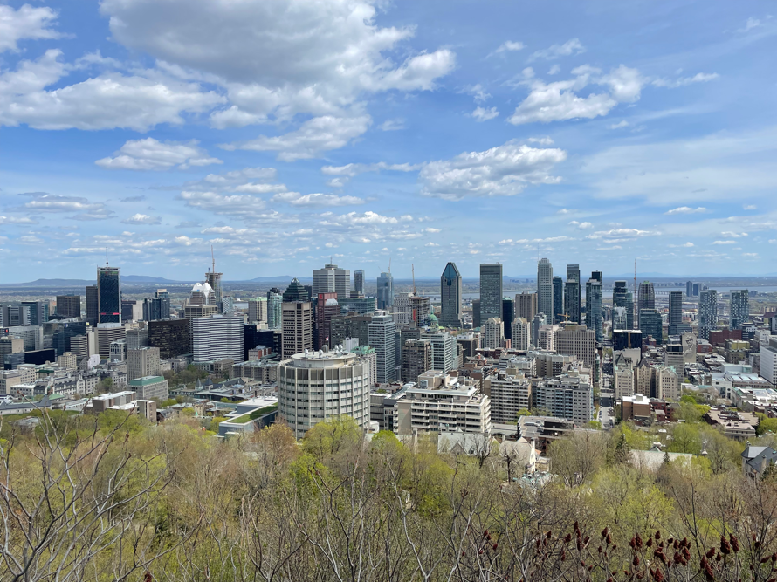

Förberedelser
Jämfört med exempelvis USA var förberedelserna som krävdes inte särskilt jobbiga. Det viktigaste skulle jag säga är att lösa försäkring i god tid. Det finns nämligen ett avtal mellan Sverige och Quebec som gör att du slipper ha en försäkring i Kanada. Skolan godtar nämligen inte försäkring via Kammarkollegiet. Processen att fixa detta kan ta några månader så jag hann inte få det klart i tid. Utöver detta var det inte jättemycket att fixa i förväg. Är du i Kanada i mindre än 6 månader behöver man inte heller fixa studentvisum (kolla dock upp detta ifall reglerna ändras men så var det när jag åkte).

Studier
Överlag skulle jag säga att nivån och svårighetsgraden på studierna är lägre än på KTH. Studietakten kan i vissa kurser upplevas som högre då det är mer fokus på inlämningar och kontinuerligt arbete än på slut-tenta. Terminen är dessutom betydligt kortare vilket gör att deadlines ligger rätt tätt i schemat. Men om man ser till antalet timmar som jag la på skolan i Kanada så var de betydligt färre än vid KTH.

Jag läste mestadels data-kurser under min termin + en ekonomikurs. Två av datakurserna kan jag rekommendera – INF2705 (Infographie) och INF8808 (Visualisation de données). Då jag var där på vårterminen läste jag alla kurser på franska. INF8808 ska dock finnas på engelska under höstterminen som jag förstått det. Kursutbudet för kurser på engelska under vårterminen är väldigt begränsat så man får vara beredd på att läsa kurserna på franska om man åker då. Jag hade nivå B2 på min franska innan avfärd och tyckte inte det var några större problem att hänga med. Professorerna var dessutom väldigt schyssta med att låta en genomföra presentationer eller skriva tentor på engelska.

Ett tips vid val av datakurser är att mejla professorerna i förväg och fråga lite om kurserna. Det finns inte så mycket information om detaljer kring kursen tillgängligt. Vissa kräver t.ex rätt god förståelse av C++ vilket rätt många datakurser använder som programmeringsspråk vid Polymtl.

Studentliv
Montréal har mycket att erbjuda! Det hålls mycket festivaler och konserter runt om i staden – särskilt sommartid. Vid universitetet finns det lite olika saker att engagera sig i men det kändes inte superlätt att delta som utbytesstudent. Studenterna och människorna är dock väldigt öppna för att lära känna nytt folk. När man hittat sig ett gäng finns det gott som saker att hitta på runt om i staden. Skolan i sig har inte så mycket fester då de har rätt strikt policy gällande alkohol på campus men finns gott om häftiga barer, restauranger och nattklubbar runt om i staden.

Boende
Jag bodde i en lägenhet med fem andra studenter varav majoriteten var utbytesstudenter. De flesta jag känner från utbytet hittade boende via olika Facebook-grupper. Till skillnad mot Stockholm så bor majoriteten av studenterna med ”roommates”. Det är billigare och dessutom ett bra sätt att lära känna nytt folk! Skolan ligger på västra sidan av berget (Mont Royal). Detta område är lite mer ”residential” och finns inte supermycket att göra där. Jag valde därför att bo i närheten av Le Plateau – ett område fullt av restauranger, studenter och nattliv. Rekommenderar definitivt att bo där eller Downtown istället för att bo nära skolan.

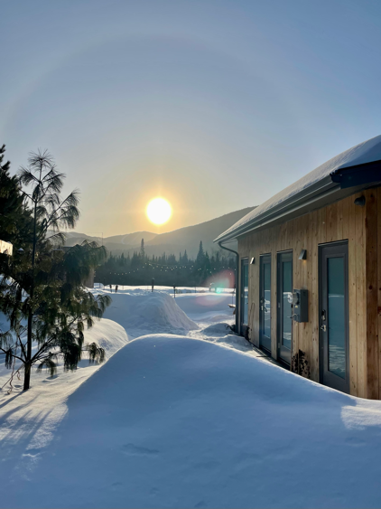
Montréal som stad!
Montréal är en stad med riktiga årstider. Vintern var riktigt kall men jag uppskattade det verkligen. Någon helg hade vi -30 grader och det snöade väldigt mycket under vintern. Finns mycket kul aktiviteter att göra som skridskor, skidåkning, vandring. Jag åkte exempelvis till en stuga några timmar upp i Quebec och spenderade en helg.

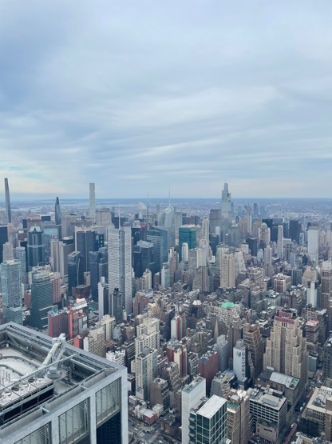

Våren kommer snabbt sen och vi hade nästan 30 grader och sol i mitten av april. Det blir sen väldigt varmt från och med maj månad. Så gäller att packa kläder för rejält kall vinter + varm sommar. Montréal har dock mycket studentvänlig second handshopping om man vill packa lättare.

En fördel med att bo på östkusten är att det är relativt nära till mycket andra häftiga städer. Jag besökte exempelvis NYC under ”spring break” och Toronto + Niagarafallen när skolan var slut.

